NOM Prénom :

CCF BTS EB CR 1

Exercice 1 :

Dans un aéroport, on souhaite construire une rampe mécanique pour acheminer les bagages du rez-de-chaussée au niveau 1 se situant à 4 mètres au-dessus du rez-de-chaussée.

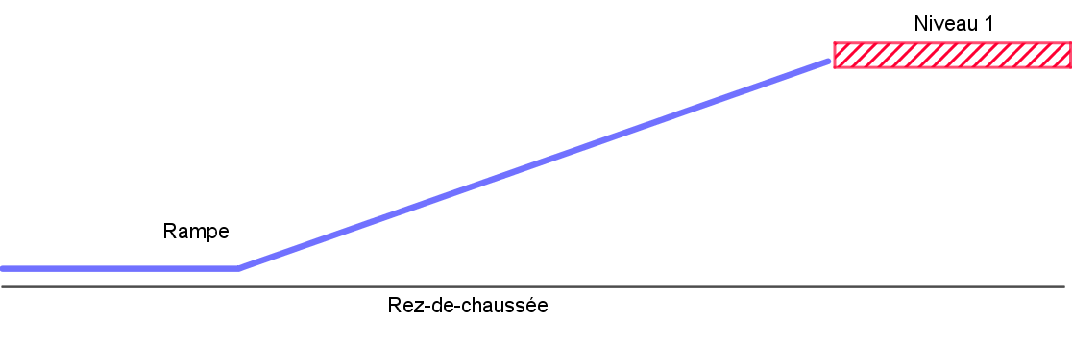
pente maximale
100%
Décrochage
1 cm max
10 cm
max
4 m min
Zone de dépose des bagages
14 m
4 m

Contraintes :
- On dispose d’un espace de 14 mètres pour construire cette rampe.
- On doit pouvoir déposer les bagages sur une zone mesurant au moins 4 mètres de long et ne se trouvant pas à plus de 10 cm du sol.
- La rampe doit venir affleurer le niveau 1 avec un décrochage n’excédant pas 1 cm.
- Pour que les bagages puissent remonter la rampe sans encombre, la pente maximale de la rampe ne doit pas dépasser 100%.
____________________________________________________________________________________
Une entreprise propose une rampe qui est modélisée par la fonction f définie sur [−8 ; 6] par :
f(x) = $_{\frac{4ex}{ex + 1}}$ On a représenté ce modèle ci-dessous :

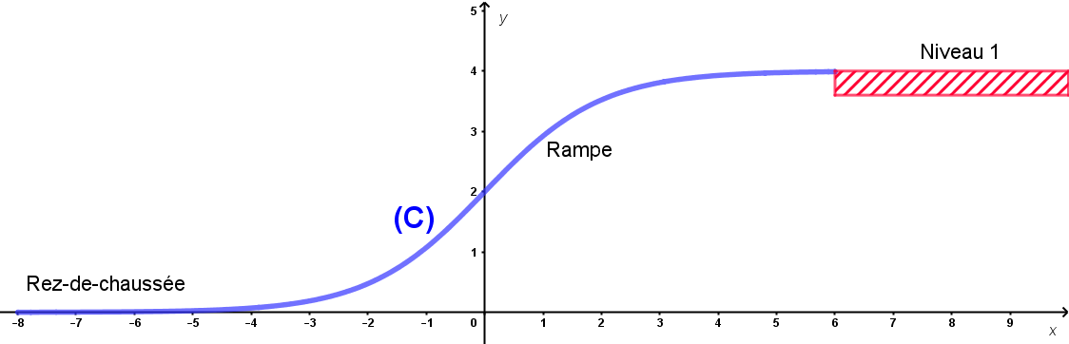

L’unité représente 1 mètre. L’axe des abscisses représente le rez-de-chaussée, le niveau 1 est à 6 mètres de l’axe des ordonnées. (C) est la courbe de f.

Le but de la première partie de cet exercice est de vérifier si ce modèle satisfait aux contraintes imposées.
Première partie :
- La contrainte 3 est-elle satisfaite par ce modèle ? Justifier.

- a) Déterminer à partir de quelle valeur de x on aura f(x) ≤ 0,1 . Donner le résultat arrondi au centième. On pourra donner la réponse à l’aide de la calculatrice à calcul formel.
b) Quelle est la contrainte que permet de vérifier la question 2. a) ? Le modèle proposé rempli-t-il cette contrainte ?

- a) Déterminer, en montrant les étapes du calcul, f ’(x) la dérivée de f(x) sur [−8 ; 6].
b) En déduire le coefficient directeur de la tangente à (C) au point d’abscisse 0.

c) Représenter la fonction f à l’aide de la calculatrice à calcul formel, et placer un point sur cette courbe.
A l’aide de cette représentation, justifier que le modèle proposé remplit la contrainte 4 ?

Appeler le professeur pour justifier votre réponse.

Deuxième partie :
Pour la rampe modélisée précédemment, on souhaite combler par des plaques métalliques la partie se trouvant entre la rampe, le rez-de-chaussée, l’axe des ordonnées et la droite d’équation x = 6.

Déterminer, à l’aide de la calculatrice à calcul formel, la surface en m² qu’il faut prévoir. Donner la valeur exacte et une valeur approchée au centième.

Exercice 2 :
En 2020, on a relevé les émissions de CO² émises par un véhicule poids lourd en fonction de sa vitesse.
On note V la vitesse et E les émissions de CO².
Les mesures ont été relevées dans le tableau ci-dessous :

Vitesse V en km/h | 20 | 30 | 40 | 50 | 60 | 70 | 80
Emission E en g/km | 1126 | 1020 | 880 | 728 | 653 | 605 | 560

- Déterminer les coordonnées du point moyen G de cette série.
- a) Donner le coefficient de corrélation linéaire de la série.
b) Interpréter la valeur de ce coefficient.

- Donner l’équation de la droite de régression de E en V par la méthode des moindres carrés. Ecrire cette équation sous la forme E = a V + b en arrondissant les valeurs a et b à 10⁻² près.
- A l’aide de la question précédente, déterminer quelle serait l’émission de CO² de ce véhicule pour une vitesse de 100 km/h.

GRILLE NATIONALE D’ÉVALUATION EN MATHÉMATIQUES
BTS XXX – Sous-épreuve EXX
NOM : |  | Prénom :
Situation d’évaluation n° |  | Date de l’évaluation :
1. Liste des contenus et capacités du programme évalués
Contenus
Capacités
2. Évaluation
Compétences | Capacités | Questions de l’énoncé | Appréciation du niveau d’acquisition
S’informer | Rechercher, extraire et organiser l’information. | EX1 :1.
Chercher | Proposer une méthode de résolution.  Expérimenter, tester, conjecturer. | EX1 : 3b)  3c)
Modéliser | Représenter une situation ou des objets du monde réel.  Traduire un problème en langage mathématique. | EX1 : 3c)  Ex2 :1 2a)
Raisonner, argumenter | Déduire, induire, justifier ou démontrer un résultat. Critiquer une démarche, un résultat. | Ex1 : 2b)  Ex2 : 2c)
Calculer, illustrer, mettre en œuvre une stratégie | Calculer, illustrer à la main ou à l’aide d’outils numériques, programmer. | Ex1 :2a) 3a)  partie 2  Ex2 : 3
Communiquer | Rendre compte d’une démarche, d’un résultat, à l’oral ou à l’écrit.  Présenter un tableau, une figure, une représentation graphique. | EX1 : 3c)  Ex2 : 2b)
 |  | TOTAL | / 10

Des appels (2 au maximum) permettent de s’assurer de la compréhension du problème et d’évaluer la communication orale et les capacités liées à l’usage des outils numériques. Sur les 10 points, 3 points sont consacrés à l’évaluation de l’utilisation des outils numériques dans le cadre de différentes compétences.
Le professeur peut utiliser toute forme d’annotation lui permettant d’évaluer par compétences.

